तुम्ही नोंदविलेल्या माहितीनुसार, तुम्ही सध्या तणावपूर्ण परिस्थितीतील जी भावनिक प्रतिक्रिया अनुभवत आहात, ती नैसर्गिक आहे. अशी नैसर्गिक प्रतिक्रिया योग्य पद्धतीने हाताळल्यास ती सहसा अधिक मानसिक दुखापतीस कारणीभूत ठरत नाही. त्यामुळे, या वेळी तुम्हाला प्रथमोपचारापेक्षा प्रत्यक्ष समस्या सोडविण्याच्या कृती उपयुक्त ठरतील. या कृती पुढे सांगितल्याप्रमाणे नियोजनपूर्वक करूनही तुमच्या भावनिक वेदना कमी न झाल्यास मानसिक आरोग्य तज्ञांशी संपर्क करा.

समस्या सोडविण्यासाठी नियोजनबद्ध कृती :

1. तुमची समस्या विस्ताराने समजून घ्या. समस्येच्या सर्व बाजू नीट समजून घेण्यासाठी तुमच्या समस्येला ‘काय, कशामुळे, कधी, कोठे, कसे, केव्हा, कोण, कशासाठी’ असे प्रश्न विचारा.
2. नेमकी समस्या व समस्येच्या सर्व बाजू विस्ताराने समजून घेतल्यानंतर या समस्येवरील शक्य तितक्या सर्व उपायांची यादी करा. आवश्यकता वाटल्यास या करीता इतरांशी चर्चा करा. ही यादी तयार करताना एखादा उपाय खरोखर शक्य आहे का नाही याची चिंता करू नका.
3. आता ‘कंट्रोल व्हील’ ची मदत घेऊन तुमच्या उपायांच्या यादीतील स्वत:च्या हातात असलेले उपाय वेगळे काढा. Control Wheel 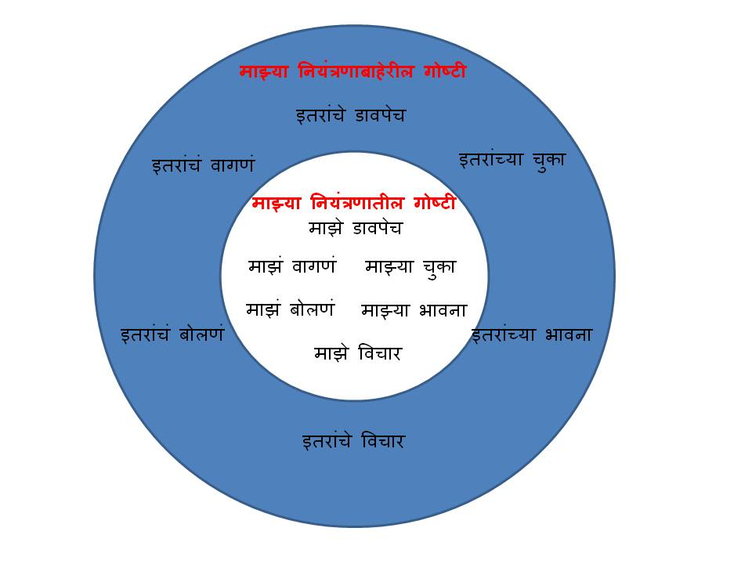
4. त्यानंतर या वेगळ्या काढलेल्या सर्व उपायांचे ‘फायदा आणि तोट्या’च्या तराजूत मोजमाप करा.

Cost-Benifit Chart

|  |  |  |
| --- | --- | --- |
| उपाय | तोटे | फायदे |
| १ | अ.  ब.  क.  ...  ...  ...  क्ष. | अ.  ब.  क.  ...  ...  ...  क्ष. |
| २ | अ.  ब.  क.  ...  ...  ...  क्ष. | अ.  ब.  क.  ...  ...  ...  क्ष. |
|  |  |  |
|  |  |  |
|  |  |  |

1. ‘फायदा आणि तोट्या’च्या तराजूत मोजमाप केल्यानंतर ज्या उपायाचे तोटे कमीत-कमी आहेत असा उपाय निवडा. लक्षात ठेवा जगातला कोणताही निर्णय असा असू शकत नाही की ज्यामध्ये कोणताच तोटा अथवा धोका असणार नाही.
2. निवडलेल्या उपायाची अंमलबजावणी करा.
3. उपाय लागू पडल्यास अभिनंदन! उपाय लागू न पडल्यास हे सर्व प्रयत्न केल्याबद्दल स्वत:चे कौतुक करा! आणि भावनिक ताण व वेदना कमी करण्यासाठी मानसिक आरोग्य तज्ञांची मदत घ्या!